1
14. Ders Kur'an Öğreniyorum Tecvid Dersleri Kalkale
Eûzu billahi mineş-şeytânirracîm. Bismillahirrahmanirrahîm.
Merhaba değerli Kur'an gönüllüleri sevgili Kardeşlerim. Programlarımızın sonuna doğru geliyoruz ve tecvit uygulamaları üzerinde yoğunlaşıyoruz. Bugünkü tecvit uygulamalarımızdan bir tanesi de bugün üzerinde duracağımız konu kalkale konusu. Kalkale nitelikli icra edildiğinde Kur'an tilavetini işlevsel fonksiyonel bir hale getiriyor. Yine Kur'an tilavetine ayrı bir güzellik ayrı bir lezzet katıyor. Kalkale nedir? Kalkale Bazı harfler sakin olduğunda kelimenin ortasında ya da sonunda cezimli olduğunda onları titretme diye ifade ediliyor. Ancak daha net anlayabilmemiz açısından şöyle anlatmaya çalışayım. Kalkale yankılanmadır. Yani bir ses yankılandığında nasıl bir lezzet nasıl bir haz meydana getiriyorsa işte kalkalenin Kur'an tilavetindeki fonksiyonu budur ya da bazı ses aletlerini ayarlarken eko dediğimiz bir kavram var Eko verdiğimizde ses nasıl güzel hale geliyorsa işte kalkalede Kur'an-ı Kerim tilavetinde yankılanma ve ekodur. Kur'an tilavetinin ses yapısına ayrı bir güzellik ayrı bir renk ayrı bir lezzet katıyor. Yankılanma ile ve eko ile adeta sese bir derinlik veriyor ve böylece Kur'an tilaveti dinlenesi bir formata bürünüyor ve Allah'ın kelamı olduğu net bir şekilde ortaya çıkıyor. İşte bugün bu yankılanma üzerinde Kur'an-ı Kerim'deki ses yapısının ekosu üzerinde yani kalkale üzerinde beraber durmaya çalışacağız.
Bismillahirrahmanirrahim diyerek her zaman olduğu gibi programımıza başlıyoruz. Beş tane harfimizde kalkale icra ediyoruz. Bu yankılanmayı beş harf üzerinde icra ediyoruz Bunlardan bir tanesi Ba harfi Bakalım nasıl oluyor.
Bakara Süresi 17. Ayet. Ba Harfi
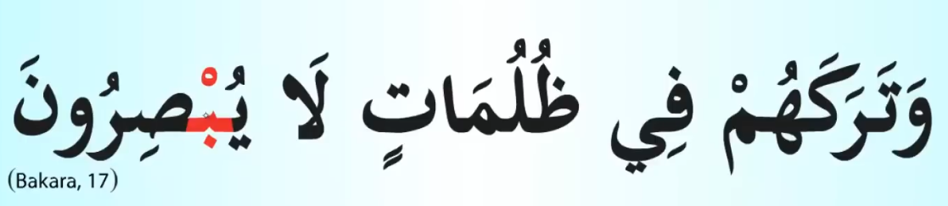
Ba harfi üzerinde birinci örneğimiz yine Bakara suresinden Evet Ba harfi sakin ve kelimenin ortasında Şunu unutmayalım Kelime zaten sakin bir şekilde başlamıyor. Arapçada Dolayısıyla kelimenin başında kalkale yapılması söz konusu değil. Kalkale ya kelimenin ortasında yapılır ya da kelimenin sonunda yapılır. Sesi yankılandıralım. Sese bir eko verelim. Ba harfi üzerinde kalkakalesiz okursak yine fevkalade zor bir uygulamayla karşı karşıya kalıyoruz.

2
Bakara Süresi 45. Ayet
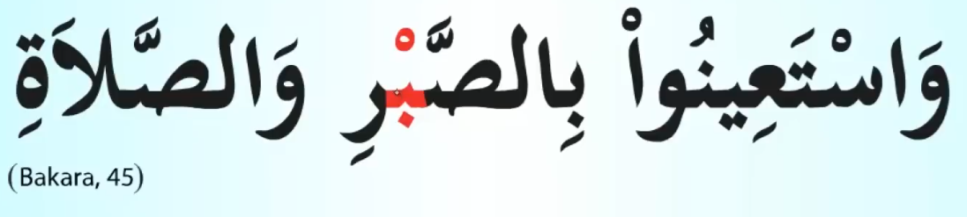
Değerli kardeşlerim ikinci örneğimizle devam ediyoruz. Yine ikinci örneğimizde ba harfinin kalkalesini ba harfinin sesinin yankılanmasını görüyoruz. Burada dikkat etmemiz gereken bir konu var Bir durum var Onu arz edeyim Sad harfi kalın sesli bir harf Ba harfi ise ince sesli bir harf Dolayısıyla kalın sesli harften ince sesli harfe geçerken cezm ederken kalkaleyi de icra ederken ba harfini kalınlaştırmamaya özen gösteriyoruz Ba harfini kalınlaştırmıyoruz.
Bakara Süresi 116. Ayet.
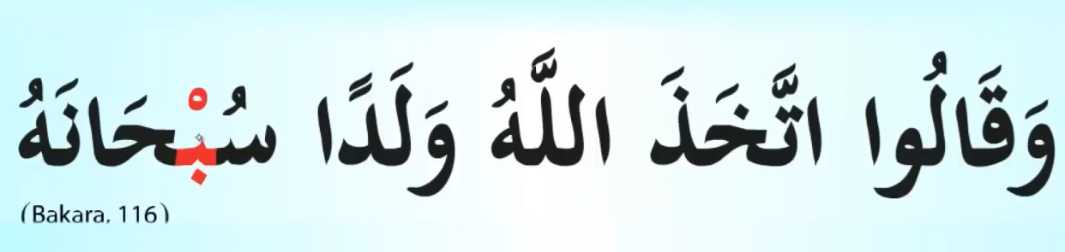
Yankılandırıyoruz sesimizi Ses eko oluyor Eko ile beraber daha güzelleşiyor Kalkale.
Araf Süresi 4. Ayet
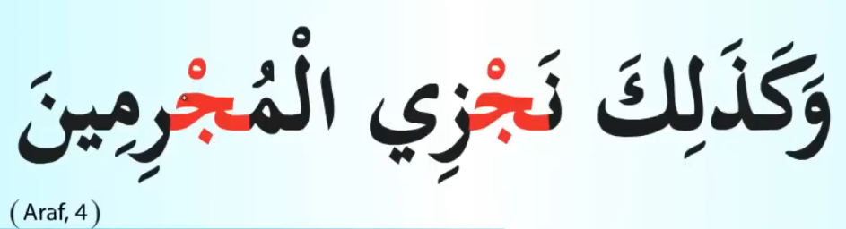
Kalem Süresi 35. Ayet. Cim Harfi
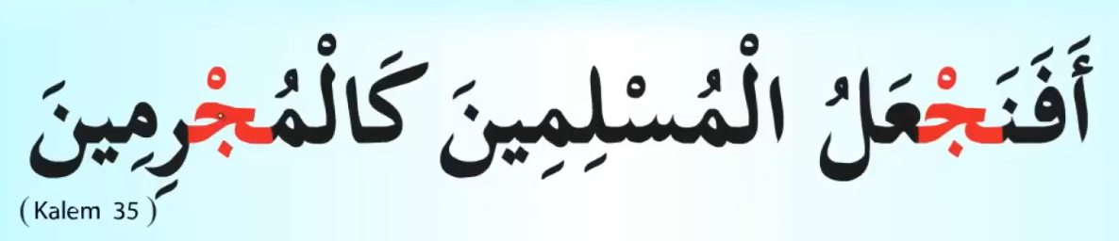
Yusuf Süresi 76. Ayet. Dal Harfi
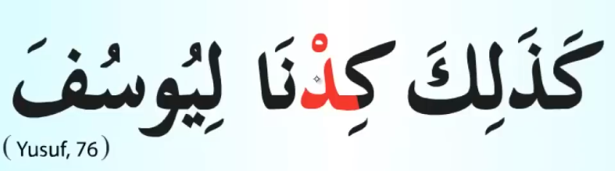
3
Diğer harflerimize geçelim. Dal harfi Kur'an-ı Kerim'de çok sıklıkla yer alan çok yoğun olarak yer alan uygulamalardan bir tanesidir, kalkale. beş harf üzerinde meydana geliyor.
İhlas Süresi 3. Ayet.

Cesaretle çekinmeden kendinize güvenerek ve o güzel sesi kulağınızda hissederek gönlünüzde hissederek kardeşlerim. Ağzınıza gönlünüze sağlık Bu kalkale harf beş kalkale harfinden üç tanesi ince sesli iki tanesi ise kalın sesli harflerden Kardeşlerim bu kalın sesli harflerden de evet birer tane örneğimizi alalım.
Bakara Süresi 149. Ayet. Ta Harfi

Sonra bir uygulama sayfasında beraberce çalışmaya gayret edelim Evet harfi yine kalkale icra diyoruz Daha önce geçtiğimiz harflerden bir tanesi cim harfinde de yine burada var Dolayısıyla iki tane kalkale icra edeceğiz.
Bakara Süresi 3. Ayet Gaf Harfi
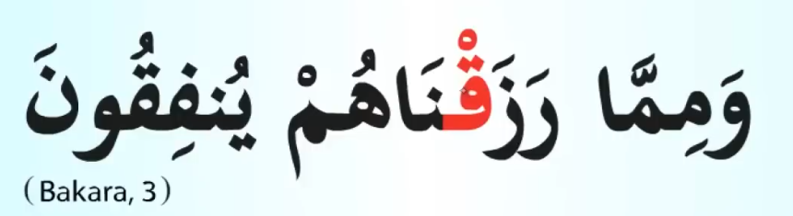
Kalkale harflerinden son harfimizden örnek alalım. Evet değerli kardeşlerim yine Bakara suresinden bir ayeti kerime. Bakın sakin halinde Gaf harfinde kalkale. Öyleyse bir kalkale harfi üzerinde kalkale icra edebilmemiz için yankılanma yapabilmemiz için o harfin mutlaka cezimli olması sakin olması gerekiyor Örnekte de görüldüğü gibi harf harfi burada sakin cezimli kalkale icra ediyoruz ama şurada harekeli olduğu için kalkale icra etmiyoruz.

4
Sad Süresi 3. Sayfa Çalışma Sayfası
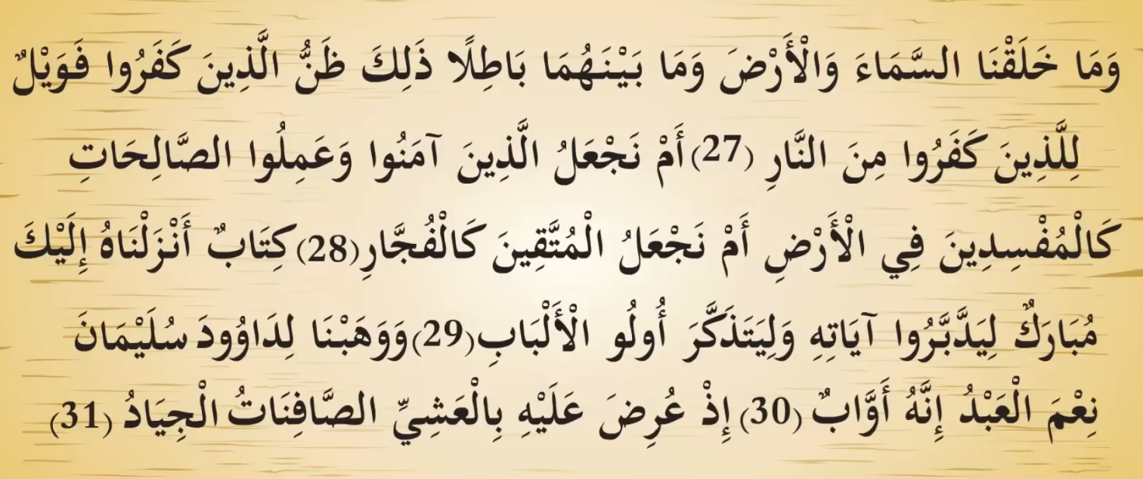
Değerli kardeşlerim şimdi bütün konuları da icra ettiğimiz gibi kavrama çalış çalışması Kur'an-ı Kerim'den bir sayfa üzerinde Sad suresinden Sad suresinin üçüncü sayfası kalkale örneklerinin yankılanma örneklerinin beş harfte yankılanma örneklerinin çok yoğun olduğu bir sayfa.
Bir sonraki programda buluşmak dileğiyle hayırlı günler hayırlı çalışmalar diliyorum Allah'ın rahmeti selamı bereketi bütün güzellikleri üzerimize olsun Allah'a emanet olun değerli seyirciler.

